**林子雨编著《大数据导论（通识课版）》**

**课堂补充教学内容**

利用大数据预测葡萄酒品质

很多品酒师品的不是葡萄酒，那时候葡萄酒还没有真正的做成，他们品的是发烂的葡萄。因此在那个时间点就预测当年葡萄酒的品质是比较冒险的。而且人的心理的因素是会影响他做的这个预测，比如说地位越高的品酒师，在做预测时会越保守，因为他一旦预测错了，要损失的名誉代价是很大的。所以的品酒大师一般都不敢贸然说今年的酒特别好，或者是特别差；而刚出道的品酒师往往会“语不惊人死不休的”。

普林斯顿大学有一个英语学教授，他也很喜欢喝酒，喜欢储藏葡萄酒，所以他就想是否可以分析到底哪年酒的品质好。然后他就找了很多数据，比如说降雨量、平均气温、土壤成分等等，然后他做回归，最后他说把参数都找出来，做了个网站，告诉大家今年葡萄酒的品质好坏以及秘诀是什么。

当他的研究公布的时候，引起了业界的轩然大波，因为他做预测做的很提前，因为今年的葡萄收获后要经过一段的时间发酵，酒的味道才会好，但这个教授突然预测说今年的酒是世纪最好的酒。大家说怎么敢这么说，太疯狂了。更疯狂的是到了第二年，他预测今年的酒比去年的酒更好，连续两次预测说是百年最好的酒，但他真的预测对了。现在品酒师在做评判之前，要先到他的网站上看看他的预测，然后再做出自己的判断。有很多的规律我们不知道，但是它潜伏在这些大数据里头。

**附录：林子雨编著《大数据导论（通识课版）》教材**

**教材官网：http://dblab.xmu.edu.cn/post/bigdataintroduction/**

**教材官网提供讲义PPT、案例视频、补充教学内容、习题等全套教学资源下载**

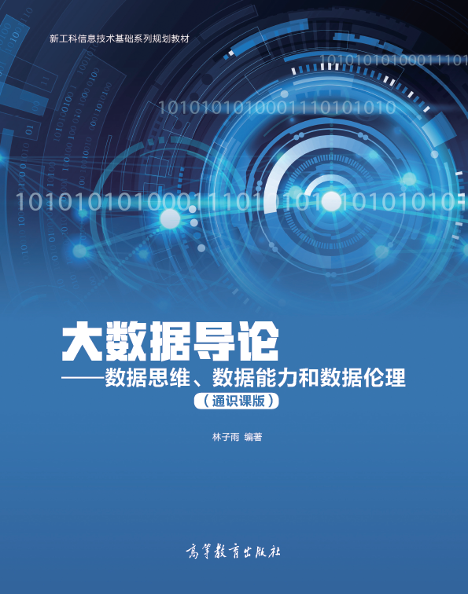

**开设全校公共选修课的理想教材**

**ISBN:978-7-04-053577-8 定价：32元  
高等教育出版社 2020年2月第1版**

本书详细阐述了培养具有数据素养的综合型人才所需要的大数据相关知识储备。本书在确定知识布局时，秉持的一个基本原则是，紧紧围绕通识教育核心理念，努力培养学生的数据意识、数据思维、数据伦理和数据能力。全书共11章，内容包括大数据概述，大数据与云计算、物联网、人工智能，大数据技术，大数据应用，大数据安全，大数据思维，大数据伦理，数据共享，数据开放，大数据交易，大数据治理。为了避免陷入空洞的理论介绍，本书在很多章节都融入了丰富的案例，这些案例就发生在我们生活的大数据时代，很具有代表性和说服力，能够让学生直观感受相应理论的具体内涵。

作为通识类课程教材，本书服务于具有数据素养的综合型人才的培养，并非面向大数据专业人才的培养，因此，本书面向的读者对象是非计算机专业（尤其是文科）大学生。